ПРАКТИЧЕСКИЕ ЗАДАНИЯ
1) Ввести любой символ и определить его порядковый номер, а также указать предыдущий и последующи? символы.
4) Составить программу вычисления объема цилиндра и конуса, которые имеют одинаковую высоту Н и
одинаковый радиус основания R.
6) На плоскости ХОУ задана своими координатами точка А. Указать, где она расположена: на какой оси или в
каком координатном углу.
7) Определить, имеется ли среди чисел а, Ь, с хотя бы одна пара взаимно противоположных чисел.
11) Написать программу, которая по номеру дня недели (натуральному числу от 1 до 7) выдает в качестве
результата список уроков в Вашей группе в этот день.
12) Составить программу, которая запрашивает пароль (слово) до тех пор, пока он не будет правильно введен. 13) Дан одномерный массив N-ой размерности, подсчитать количество четных и нечетных, отрицательных и положительных элементов, при условии, что 0 нитральное число.
14) Дан одномерный массив N-ой размерности, расположить значения его элементов в обратном порядке в
новом массиве.
16) Дан одномерный массив N-ой размерности, подсчитать сумму первых двух отрицательных элементов и
последних двух положительных элементов, если отрицательных или положительных меньше чем два
элемента вывести соответствующее сообщение, а сумму оставить равной 0.
18) Сформировать квадратную матрицу порядка п (размерностью не меньше 3 и не больше 10) по заданном
образцу.
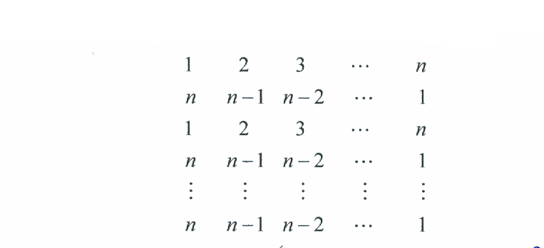

РАЗРАБОТКА АЛГОРИТМОВ И ПРОГРАММ

ТРЕБОВАНИЯ К ВЫПОЛНЕНИЮ ПРАКТИЧЕСКОЙ РАБОТЫ

*Создать отчет о практике в печатном виде, сформированный в текстовом редакторе MS WORD в виде:
a). решения задач двумя способами графическим и программным.
b). представления пяти задач с тестовыми испытаниями.
Результаты тестовых испытаний обязательны к 1, 4, 7, 11 и 14 задачам.

*

